SAMEDI 10 NOVEMBRE 2018

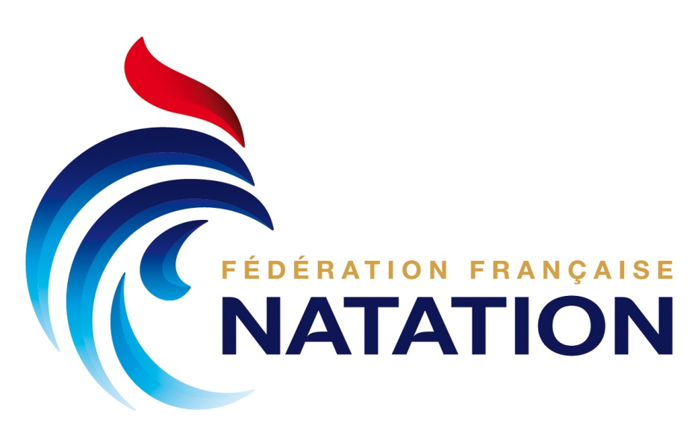

ASSEMBLEE GENERALE

PROCES VERBAL

